Collecteaankondiging Werving

Wat leuk dat je zelf wilt werven via de lokale media. In dit document vind je een voorbeelde-mail met oproep (korte en lange variant) die je naar de lokale media kunt sturen.

<begeleidende tekst voor in de mail aan de redactie>

Beste redactie,

In de week van 19 tot en met 24 juni vindt de landelijke collecte plaats van de Maag Lever Darm Stichting. In [woonplaats] zijn wij nog op zoek naar nieuwe collectanten.

Willen jullie ons helpen door onderstaand bericht te plaatsen? Dat zou fantastisch zijn, want we kunnen alle hulp en aandacht rondom de collecteweek heel goed gebruiken.

Alvast bedankt voor jullie medewerking!

Met vriendelijke groet,
[naam invullen]
Plaatselijke [organisator/collectant] collecte Maag Lever Darm Stichting
__________________________________________________________________________________
<korte tekst die geplaatst kan worden>

Word jij teamgenoot van de Maag Lever Darm Stichting?
Twee miljoen Nederlanders kampen dagelijks met schaamte, angst of onmacht door een spijsverteringsziekte. De Maag Lever Darm Stichting zet zich in voor meer onderzoek om ziekten vroegtijdig op te sporen en waar mogelijk te genezen. Wil jij je ook inzetten voor een gezonde spijsvertering voor iedereen? Ons collecteteam collecteert van 19-24 juni in heel Nederland. In [woonplaats] zijn we nog hard op zoek naar collectanten om ons team te versterken. Wil jij ons helpen? Ga naar: mlds.collecteweb.nl/aanmelden/ of meld je aan via de QR-code.
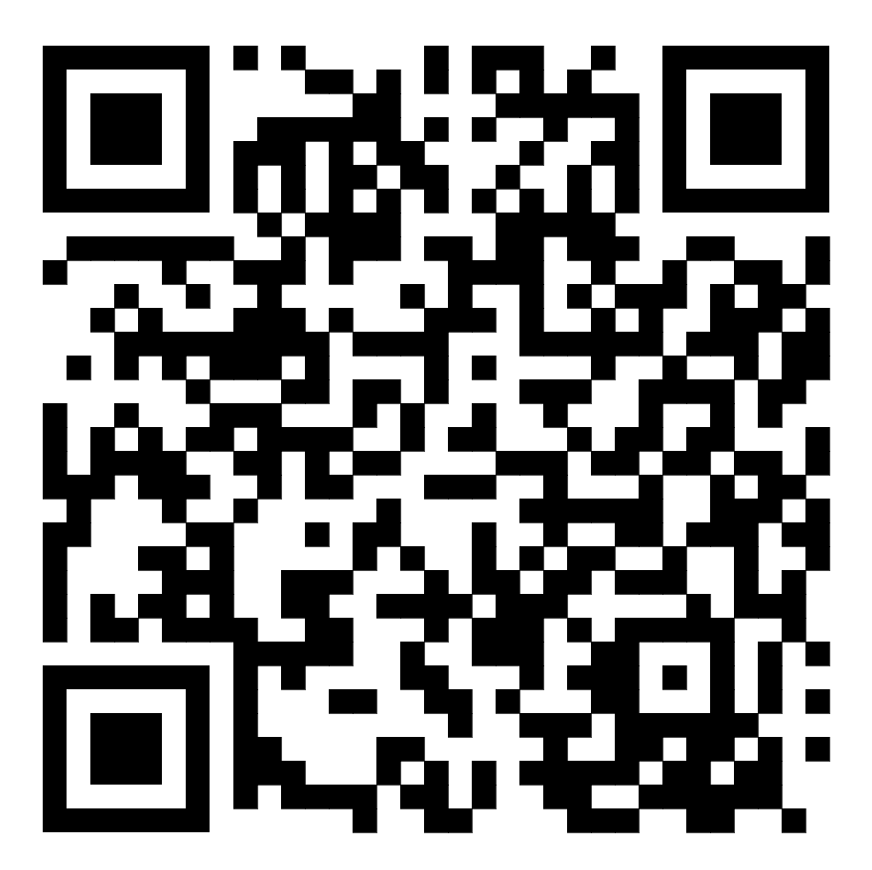
<lange tekst die geplaatst kan worden>

Help mee tijdens de collecteweek van de Maag Lever Darm Stichting: 19 tot en met 24 juni

Kom samen met 11.000 collectanten in actie voor mensen met een spijsverteringsziekte

[plaats], [dag] [maand] 2023
De collecteweek van de Maag Lever Darm Stichting gaat van start op maandag 19 juni. Tijdens de collecteweek gaan 11.000 mensen op pad om te collecteren voor meer onderzoek naar- en voorlichting over spijsverteringsziekten. Jouw hulp is heel hard nodig!

Collecteer je mee?
In [woonplaats] zijn we nog op zoek naar collectanten. Help je mee om ook daar een geweldig bedrag op te halen? Meld je dan aan als collectant via onze site: https://www.mlds.nl/collecte/.

Opbrengst voor wetenschappelijk onderzoek en voorlichting
Met de opbrengst van de collecte financiert de Maag Lever Darm Stichting wetenschappelijk onderzoek en voorlichting. In de onderzoeken ligt de focus op vroege opsporing van spijsverteringskankers, betere diagnostiek voor maag-, darm- en leverziekten en innovatieve behandelmethoden. Dit is wat zoveel collectanten zo belangrijk vinden dat zij in actie komen.

Begin direct en collecteer online!
Kun jij niet wachten om te beginnen? Je kunt heel simpel en snel NU al starten met collecteren door online een collectebus aan te maken en deze te delen met zoveel mogelijk mensen in jouw netwerk. Ga hiervoor naar https://collectebus.mlds.nl en maak direct jouw persoonlijke collectebus aan. Dan draag je meteen bij aan meer onderzoek en goede voorlichting.

—--------

Noot voor de redactie (niet voor publicatie):
Voor meer informatie over de Maag Lever Darm Stichting kun je contact opnemen met de afdeling Communicatie. telefoon (033) 75 23 500, e-mail: info@mlds.nl.

